Министерство науки и высшего образования Российской Федерации
федеральное государственное бюджетное образовательное учреждение высшего образования
«Российский экономический университет имени Г.В. Плеханова»
МОСКОВСКИЙ ПРИБОРОСТРОИТЕЛЬНЫЙ ТЕХНИКУМ

специальность 09.02.07 «Информационные системы и программирование»
Квалификация: Программист

ПРАКТИЧЕСКАЯ РАБОТА №6
ПО МДК 11.01 «Технология разработки и защиты баз данных»

Выполнил студент  группы П50-1-22  А.А. Себежко | Проверил преподаватель  ___________ К.А. Перевалов  «» марта 2025 года
Москва 2025
Цель работы: Провести AB-тестирование. По результату расчета значения p-value и построения распределения конверсии, используя бутстрап-метод, сделать вывод – являются ли результаты тестируемой группы (группа B – новый магазин) статистически лучше, или же это произошло случайно? Имеет ли смысл полностью обновлять дизайн или лучше оставить старый?
Ход работы:
Распределим датасеты (21.03.2025) по переменным. Потом удалим дубликаты из датафреймов если они там есть. Добавим к датафреймам с orders столбец с буквой. После чего сольем старые датафреймы с новым.
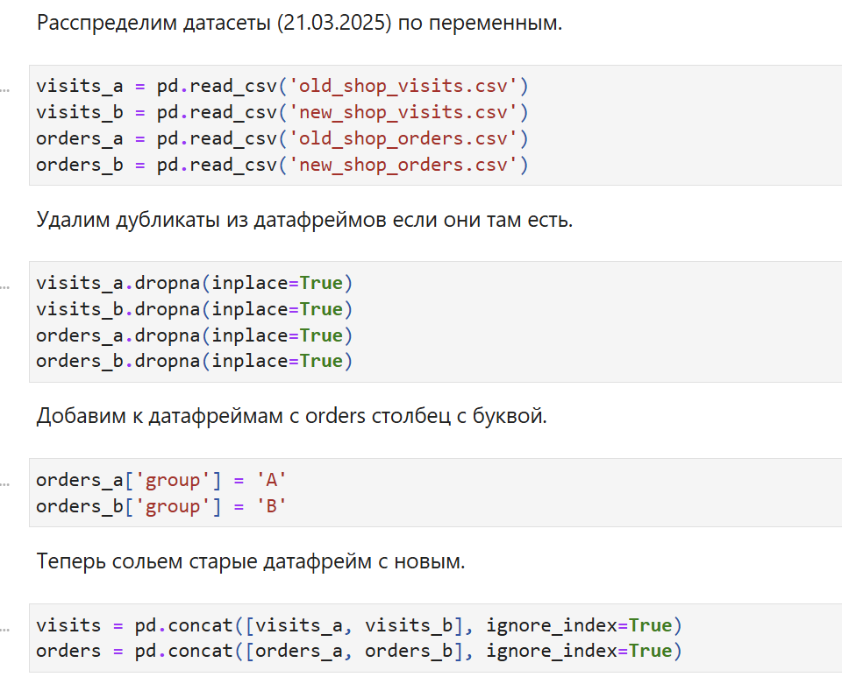
Рисунок 1 – Подготовим датасеты.
Вычислим конверсию в покупку по типу устройств сначала для Mobile, а потом для Desktop.
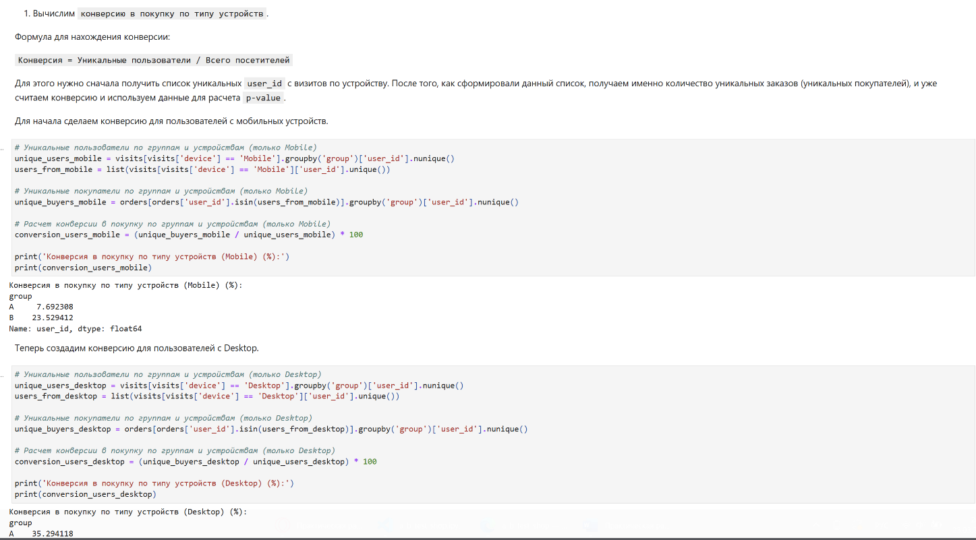
Рисунок 2 – Конверсия в покупку.
Создадим нулевую гипотезу и альтернативную после чего высчитаем p-value.
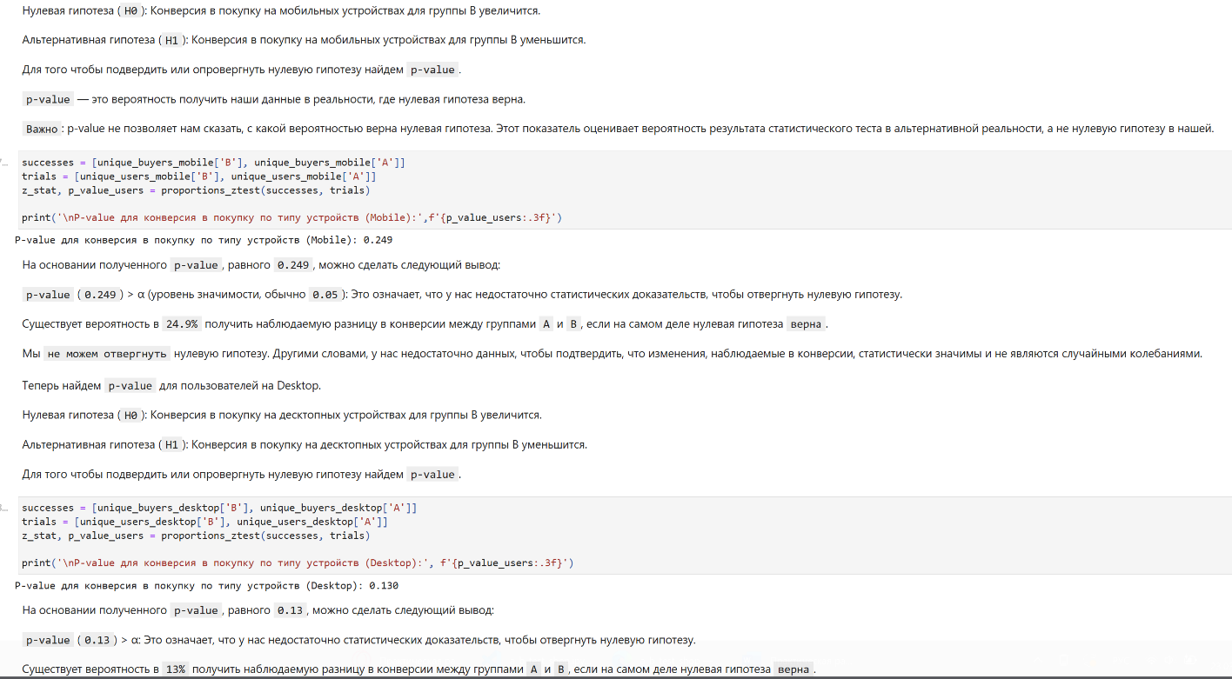
Рисунок 3 - Гипотеза.
Создадим бутстрап метод, после чего построим график распределения конверсии.
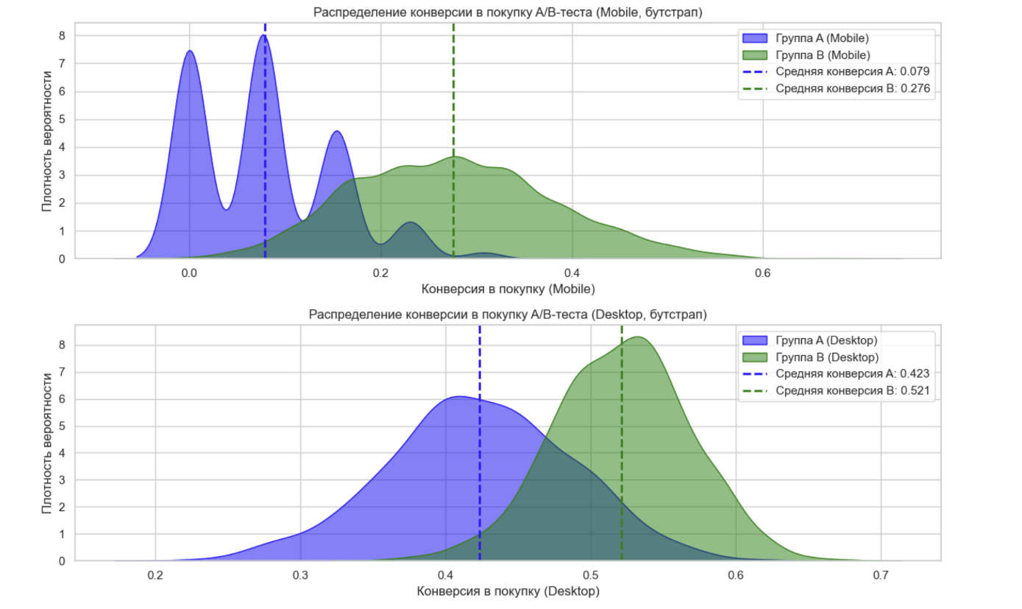
Рисунок 4 – Бутстрап метод.
Вычислим средний чек, после чего высчитаем p-value через ttest.
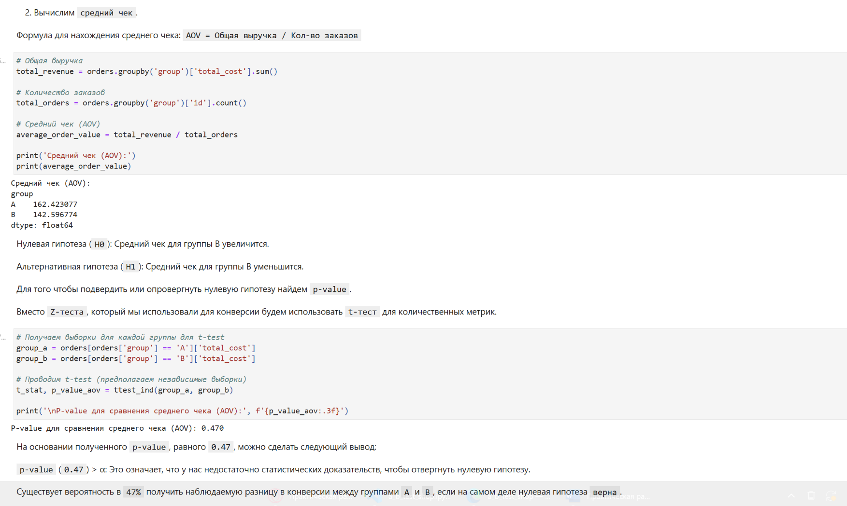
Рисунок 5 – Средний чек.
Создадим бутстрап метод и построим график распределения среднего чека.
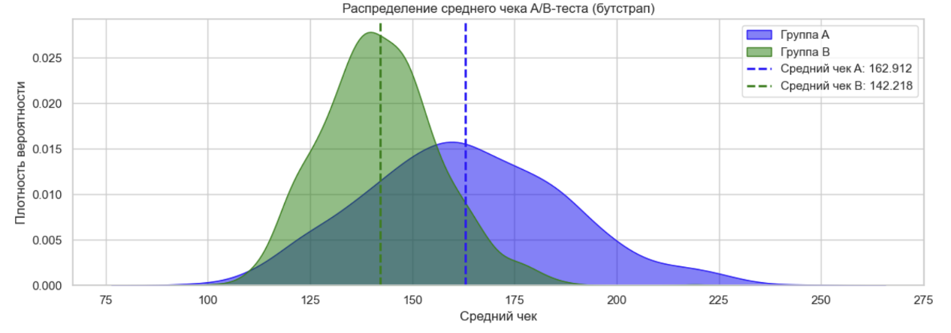
Рисунок 6 – Бутстрап метод.
Теперь вычислим среднее кол-во товаров в заказе. После чего составим нулевую гипотезу и посчитаем p-value.
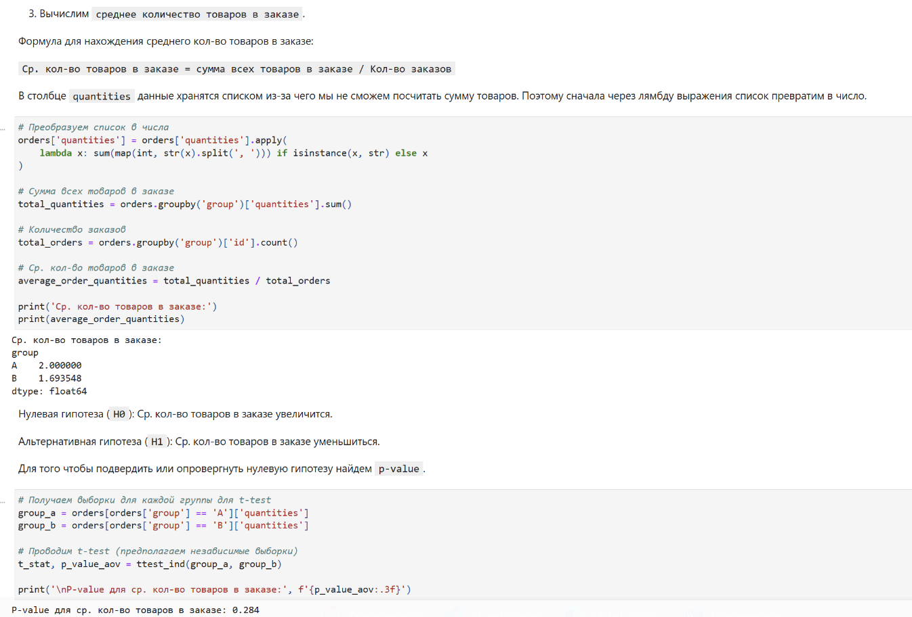
Рисунок 7 – Среднее кол-во товаров в заказе.
Построим график распределения среднего количества товаров.
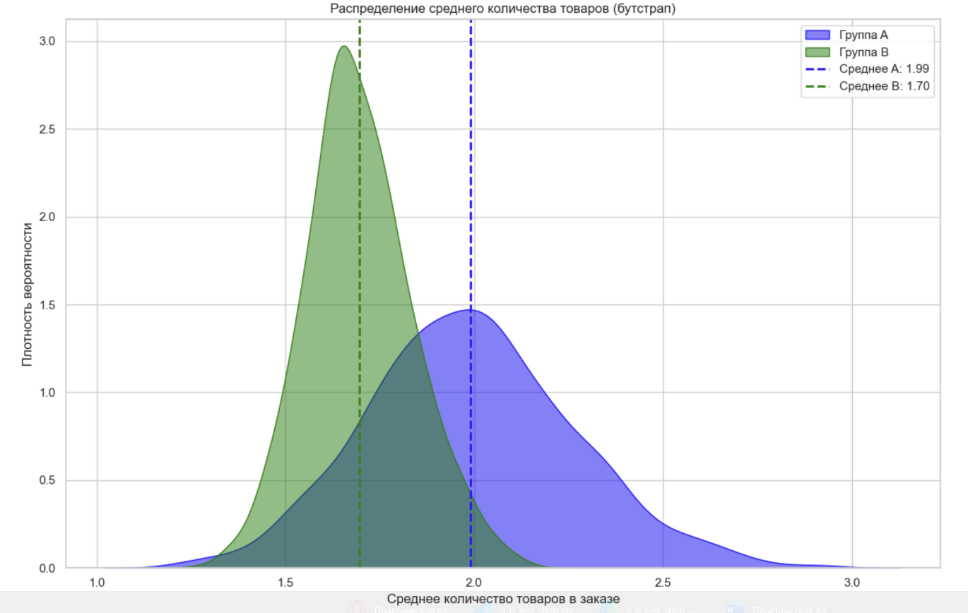
Рисунок 8 – Бутстрап метод.
Вычислим среднее время на сайте перед покупкой, после чего напишем нулевую гипотезу и высчитаем p-value.
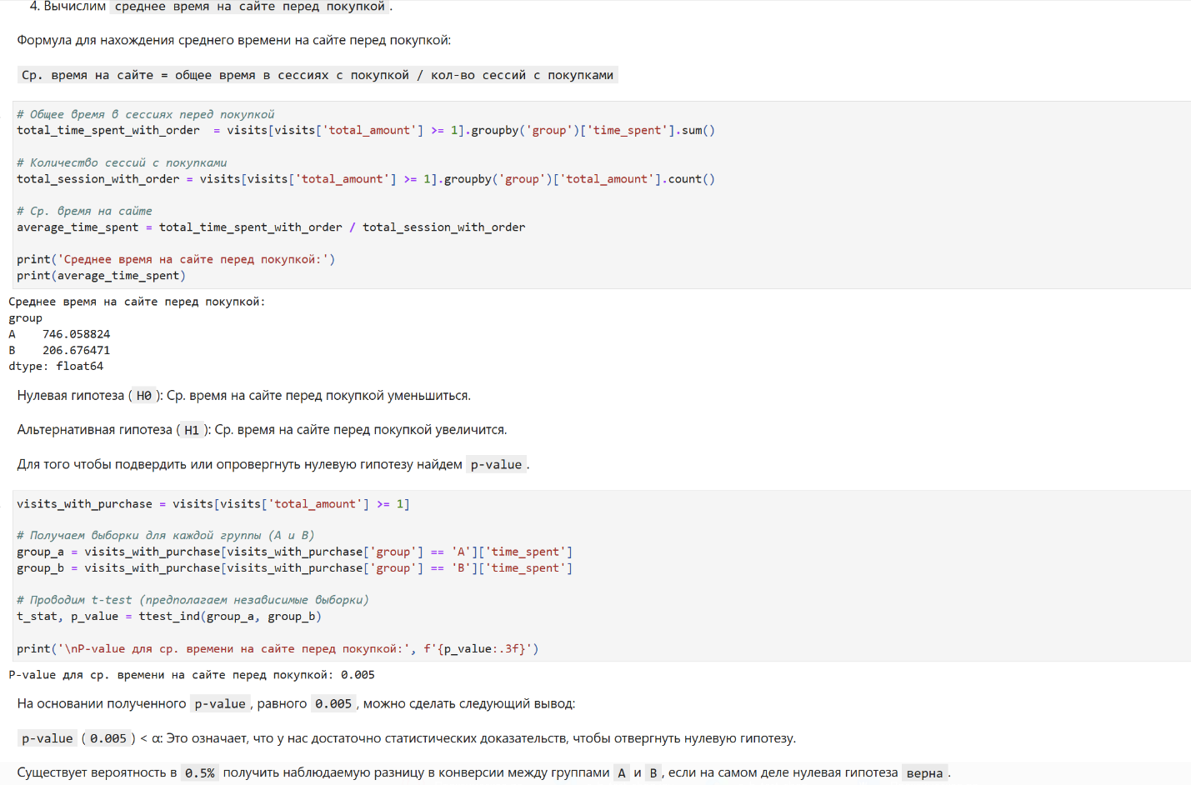
Рисунок 9 - Среднее время на сайте перед покупкой.
Построим график распределения среднего времени на сайте перед покупкой.
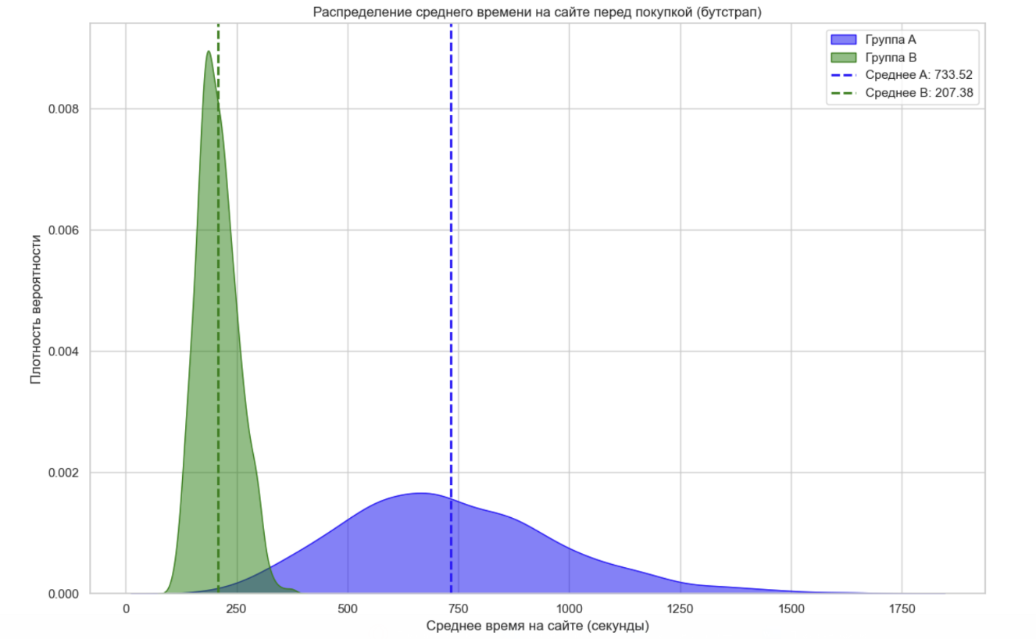
Рисунок 10 - Среднее время на сайте за раз.
Вычислим среднее кол-во просмотренных страниц перед покупкой, после чего создадим нулевую гипотезу и высчитаем p-value.
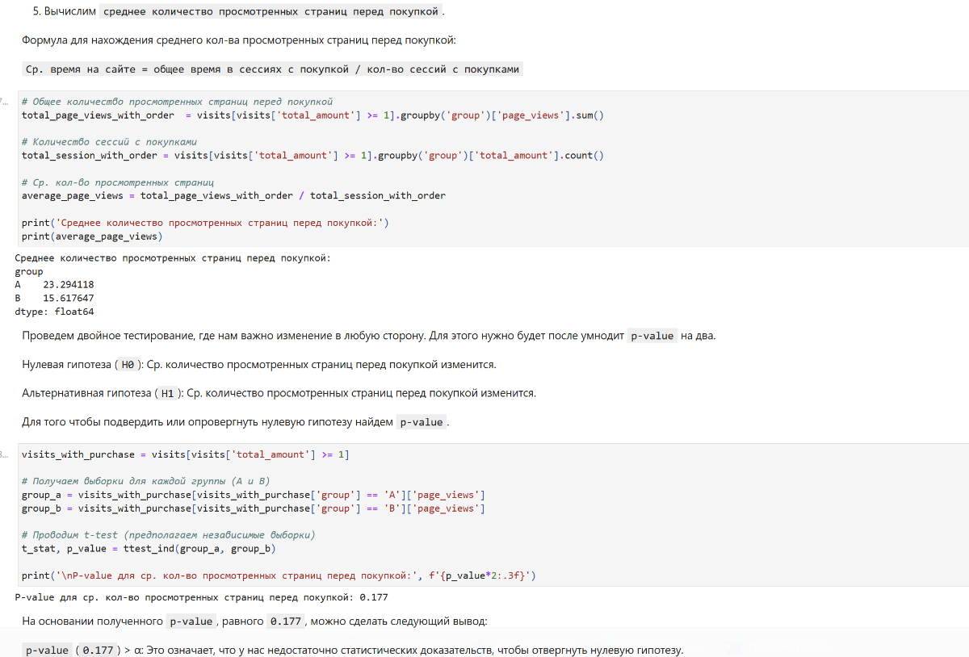
Рисунок 11 - Среднее количество просмотренных страниц перед покупкой.
Создадим график распределения среднего кол-во просмотренных страниц перед покупкой.
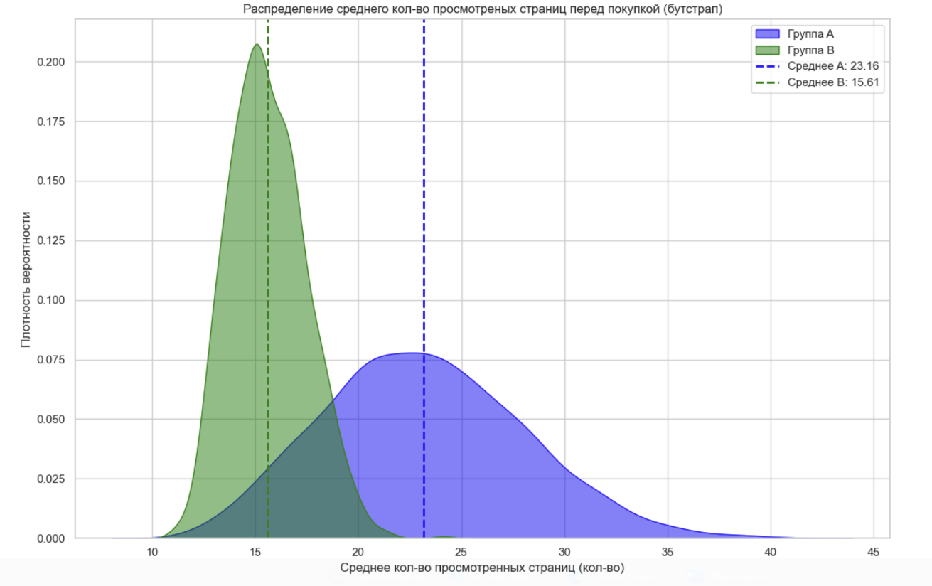
Рисунок 12 – Бутстрап метод.
Вычислим повторные визиты перед покупкой, после чего создадим нулевую гипотезу и высчитаем p-value.
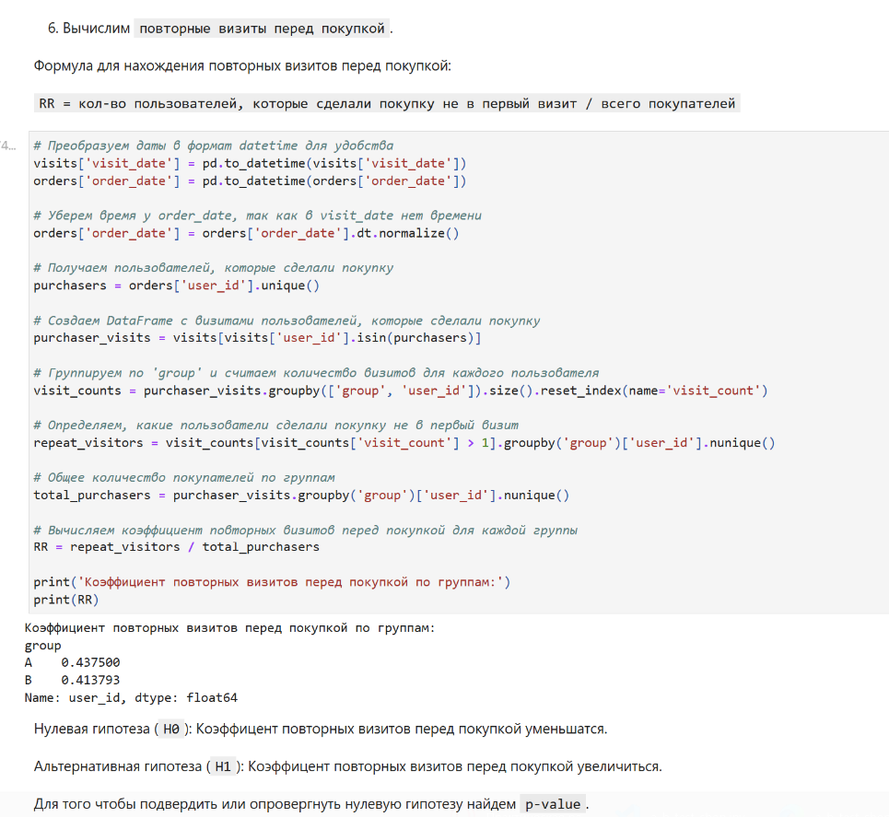
Рисунок 13 – Повторные визиты перед покупкой.
Создадим график распределения коэффициента повторных визитов.
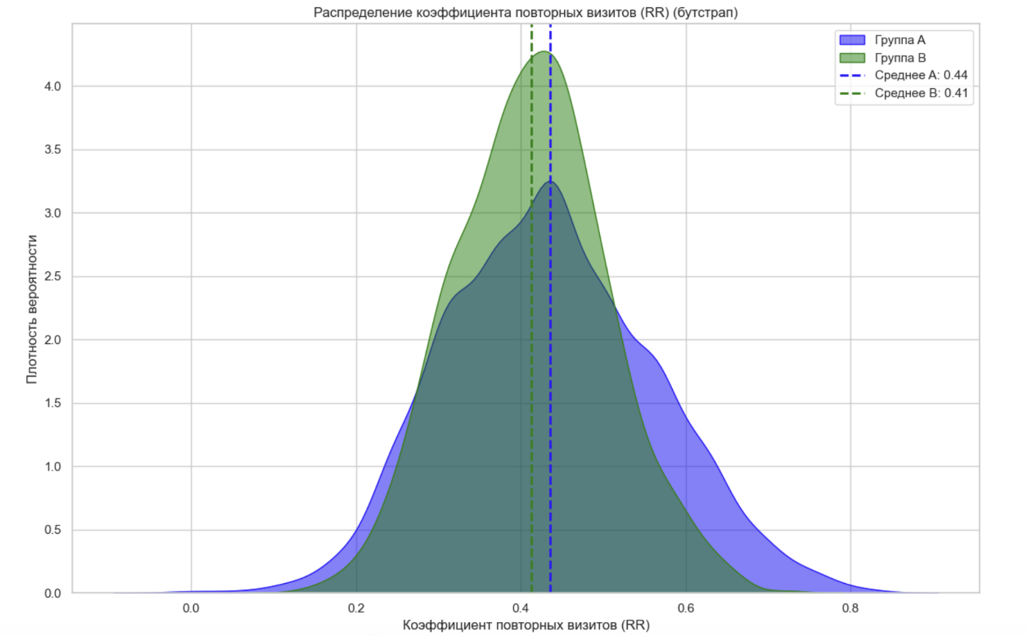
Рисунок 14 – Бутстрап метод.
На основе проведенного анализа с использованием бутстрап-метода были получены следующие результаты по всем метрикам:
1. Конверсия в покупку:
- Mobile: p-value = 0.249 (не значимо)
- Desktop: p-value = 0.130 (не значимо)
2. Средний чек:
- Разница составляет 18.191 в пользу группы A
- Статистически не значимая разница (p-value > 0.05)
3. Среднее количество товаров в заказе:
- Разница составляет 0.32 в пользу группы A
- Статистически не значимая разница (p-value > 0.05)
4. Среднее время на сайте перед покупкой:
- Разница составляет 544.21 секунды (в 3.6 раза выше в группе A)
- Статистически значимая разница (p-value < 0.05)
- Группа B совершает покупки быстрее
5. Среднее количество просмотренных страниц перед покупкой:
- Разница составляет 7.91 страниц в пользу группы A
- p-value = 0.177 (не значимо)
6. Коэффициент повторных визитов (RR):
- Группа A: RR = 0.44
- Группа B: RR = 0.41
- Разница составляет 3 процентных пункта
- Статистически не значимая разница

Общие выводы и рекомендации:
1. Новый дизайн (группа B) демонстрирует:
- Более быстрое время до покупки
- Меньшее количество просмотренных страниц
- Более низкий средний чек
- Меньшее количество товаров в заказе
- Низкий коэффициент повторных визитов

Рекомендации: Можно смело обновлять сайт по следующим причинам:
- Более быстрое время до покупки
- Меньшее количество просмотренных страниц
- Низкий коэффициент повторных визитов
Эти причины демонстрируют, что новый дизайн сайта помогает проще и быстрее ориентироваться на сайте, что позволяет покупать товары быстрее (импульсивная покупка), но из-за этого теряем в среднем чеке и в кол-во, но это статистически не значемые показатели.
Вывод: Был проведено AB-тестирование. По результату расчета значения p-value и построения распределения конверсии, используя бутстрап-метод, был сделан вывод – результаты тестируемой группы (группа B – новый магазин) статистически лучше. Имеет смысл полностью обновлять дизайн.

